**Content Generator**

Вітаю!

Перш ніж почати роботу в програмі потрібно відкрити файл вексель і включити опцію **дозволити редагування**



Без цього програма просто буде стояти, або заключить.

1. **Перший крок, або робота в автоматичному режимі**

Відкриваємо програму

Нажимаємо **Файл->Відкрити** і вибираємо каталог для роботи

Чекаємо декілька секунд

*На цьому етапі програма формує структуру і перевіряє всі розділи товарів з файлу.*

*Можлива наступна ситуація , що зявились нові категорії, або пропали старі . Відповідно з нашого каталогу ми підтягнемо всю інформацію яка є і наявному файлі*

Відкриваємо категорії і перевіряємо чи підтягнуло описи категорій

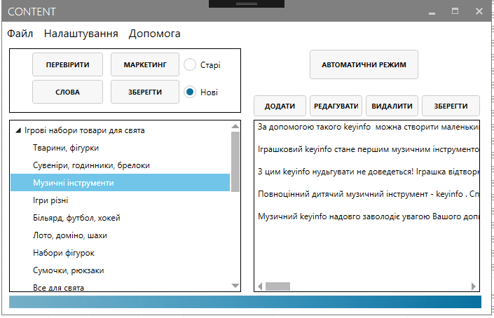

Нажимаємо кнопу **АВТОМАТИЧНИЙ РЕЖИМ** і йдемо пити каву.

Важливо що коли програма працює не відкривати будь-які документи вексель

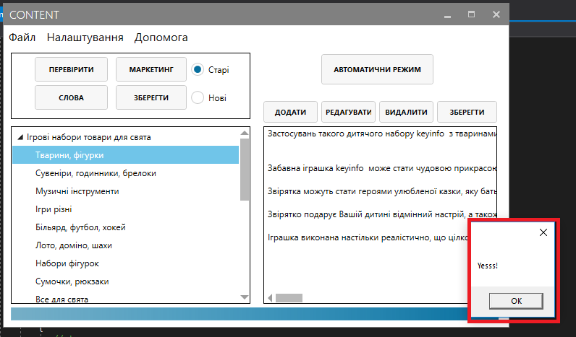

Після завершення обробки файлу зявиться віконечко зі словом Yess!

Ви нажимаєте **ОК** і чекаєте (в різних випадках по різному)

Зявляється вікно для збереження документу

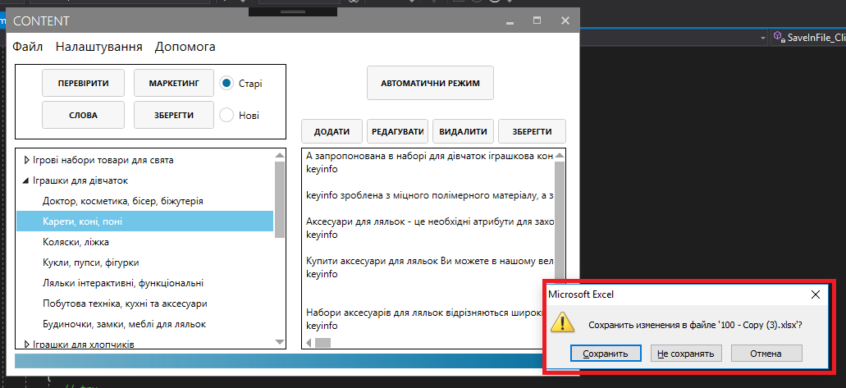

**Важливо знати**. Вікно може зявитись фоново, тобто сховатись за всіма вікнами.

Після натискання кнопки зберегти також потрібно зачекати від декількох секунд до декількох хвилин в залежності від параметрів пк і величини файлу.

**Для подальшої роботи з програмою потрібно її перезапустити!**

**В разі зависання потрібно скористатись диспетчером задач і зняти процес контенту і ексель файлу.**

1. **Робота з каталогом маркетингу**

Робота з описами для товарів відбувається тільки після відкриття файлу-каталогу. Див. попередні вказівки.

Отже маємо наступні кнопки

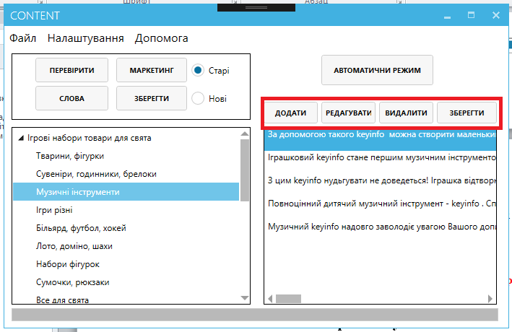

**Додати-**додає новий опис в якому завжди є одне слово **keyinfo** . Замість нього підставляється назва товару в опис-маркетинг товару. Можна використовувати декілька раз, а можна і взагалі видалити.

**Редагувати-**відкривається вікно для редагування безпосередньо самого маркетингу. Важливо не забути зберегти.

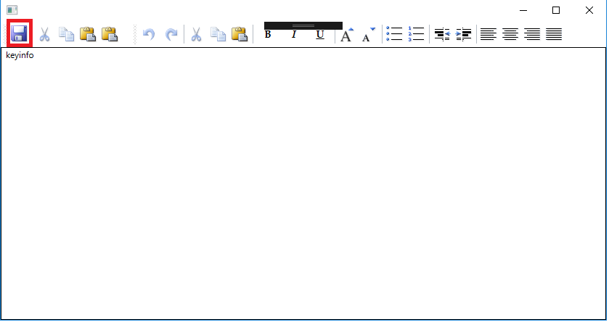

**Видалити-** видаляє вибраний нами опис товару

**Зберегти –** після всіх змін і маніпуляцій з описами потрібно зберегти каталог описів. Саме ця кнопка і його зберігає.

Старий каталог зберігається під іменем з датою і часом змін . А новий під іменем ContentCatalog.

Після збереження можна в **автоматичному режимі** генерувати нові доповнені характеристики. Або просто закрити програму чи пере загрузити для роботи з іншим каталогом.

**Важливо.** Якщо ви відкрили файл ексель , але передумали з ним працювати, то варто перезапустити програму і відкрити інший каталог.

1. **Відновлення резервної копії**

Відкриваємо файл ексель і переходимо в **Налаштування->Каталоги резервних копій**

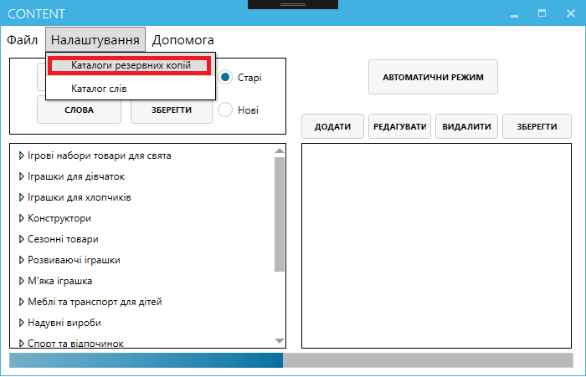

Отримаємо наступне вікно

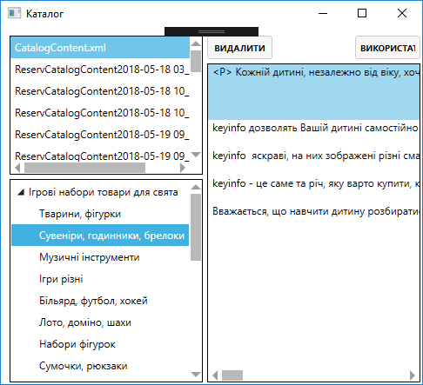

Тут ми можемо переглянути потрібний нам каталог , передивитись його вміст.

**Видалити-** видаляє каталог зі списку

Якщо ми хочемо використати резервний каталог потрібно нажати кнопку **ВИКОРИСТАТИ** і якщо хочемо надалі щоб він використовувався як основний каталог то нажимаємо **зберегти** в головному вікні

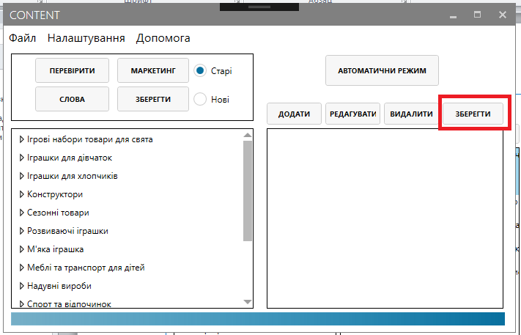

1. **Робота з каталогом слів**

Для роботи з каталогом слів не обов’язково відкривати файл ексель.

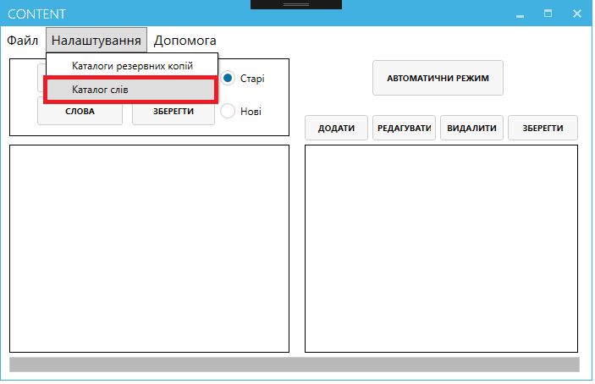

Після того як відкрили працюємо з наступним вікном

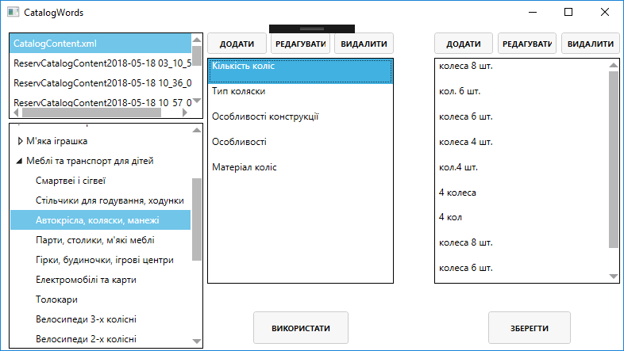

Файл **CatalogContent.xml** єж завжди основним каталогом з яким працює надалі програма.

Тут ми також в разі потреби можемо відновити резервну копію, або просто переглянути її.

Отже вибираємо потрібну нам категорію товару , до прикладу Коляски

В наступному стопчику ми вписуємо як саме характеристика буде називатись.

**Додати-** додає нову назву характеристики

**Редагувати** – редагує назву

**Видалити** – видаляє

В наступному стовпчику ми вказуємо слова з назви товару , які ми хочемо щоб перенесло в табличку. Назви мають бути так само як і в екселі.

Рекомендація для легшої роботи. Посортуйте ексель каталог по категоріях і з назв переміщайте характеристики. Це також буде сприяти швидшому генеруваню файла.

Після завершення редагування каталогу слів не забудьте нажати на велику кнопку **ЗБЕРЕГТИ**

Попередня версія знову ж збережеться в резервну копію , а нова в **CatalogContent.xml**

Після чого можна натиснути використати, або просто закрити програму, чи перезапустити.

1. **Кнопки**

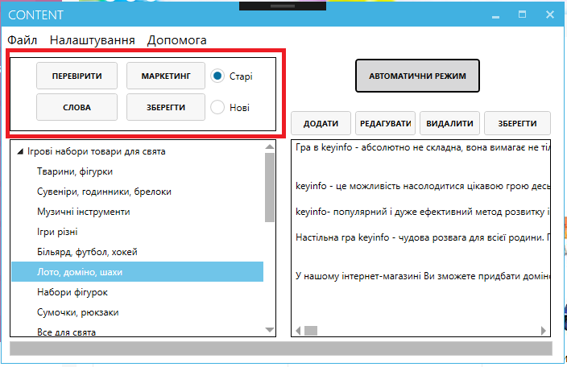

Дані кнопки лише використовувати в правильній послідовності.

**ПЕРЕВІРИТИ🡪СЛОВА🡪МАРКЕТИНГ🡪ЗБЕРЕГТИ**

Вибір **СТАРІ НОВІ** використовується якщо є каталог вже з попередньо сформованими характеристиками, але просто потрібно їх поновому сформувати.

Рекомендую для стабільної роботи користуватись тільки **АВТОМАТИЧНИМ РЕЖИМОМ**

Якщо програма заключила, що в якомусь випадку можливо, скористайтесь Диспечером задач віндовс. Він викликається за допомогою комбінації кнопок Ctrl+Alt+Del і зніміть наступні процеси Content та всі процеси Ексель документів.

До прикладу скрін.

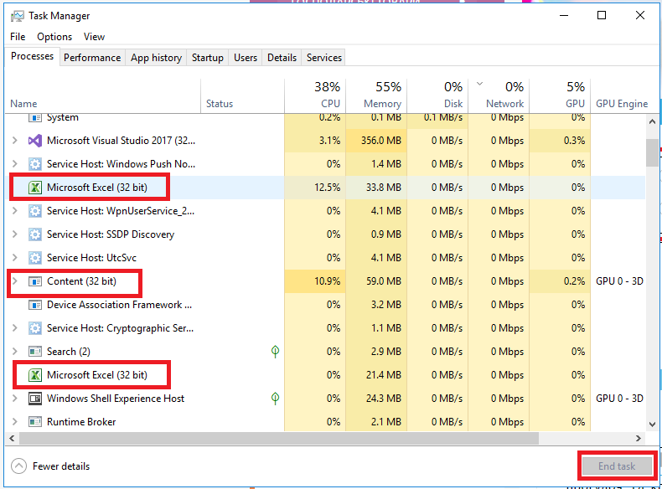

Якщо програма заключила, що в якомусь випадку можливо. Запишіть попередні дії що було зроблено і повідомте мене для відлагодення.